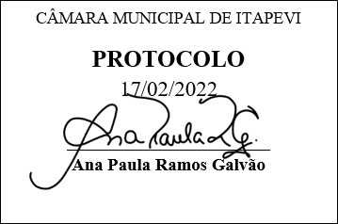
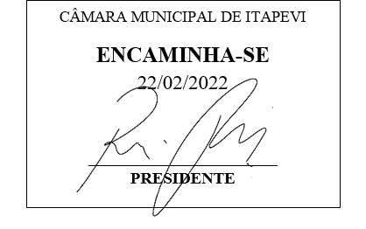
INDICAÇÃO Nº 1138/2022

Súmula: - Solicita providências do Executivo, para que interceda junto a Engeluz, para que seja realizada a energização da extensão de Iluminação Pública no bairro Jardim Ruth.

INDICO à Mesa, na forma regimental vigente, seja oficiado ao Excelentíssimo Senhor Igor Soares Ebert, Prefeito Municipal, para que seja realizada extensão de Iluminação Pública no bairro Jardim Ruth.

Justificativa

Senhor Presidente: -
Senhores Vereadores: -
Senhoras Vereadoras: -

Trata-se de uma solicitação dos moradores do bairro para que seja realizada a extensão de Iluminação no bairro: Jardim Ruth. Ressaltamos que sem a iluminação as ruas ficam escuras tornando inseguro o local para a passagem dos moradores que passam por ali, sendo este um lugar perigoso pela falta de energia pública.
Aguardamos um retorno, certos da costumeira compreensão de Vossa Senhoria, aproveitamos o ensejo para renovar votos de elevada estima e consideração.

Sala das Sessões Bemvindo Moreira Nery,17 de fevereiro de 2022.

